# Objectifs

**Découvrir le contexte historique et l’utilisation actuelle des blockchains**

# Réalisation

**Créer une ligne du temps avec les éléments jugés importants de l’histoire de la blockchain**

**Commenter succinctement les éléments particuliers trouvés**

**1991 1995 2009 2020 2022**

1ère chaine de blocs cryptographique

Etude pour la DARPA

Etude sur la sécurités et fiabilité

1er Cryptomonnaie

Bitcoin et autres

Certificat

cryptographique décentralisé

----------------------------------------Création technologie dépendante : --------------------------------------------

**1991**: Première étude sur les chaînes de blocs cryptographiques par Stuart Haber et W. Scott Stornetta – objectif crée des documents impossibles a falsifié ou antidatés. > ajout de l’arbre de Merkle (permet à plusieurs documents d’être assemblés en un bloc) au système, amélioration de l’efficacité. [*https://fr.wikipedia.org/wiki/Blockchain*](https://fr.wikipedia.org/wiki/Blockchain) *(travaux antérieurs)*

**1995 :** Apparition du premier système de certification décentralisé par la société Surety, chaque semaine publication de son certificat cryptographique de sa base de données dans le journal The New York Times.

Première cryptomonnaie à base de Blockchains : -----------------------------------------------------------------

**2009** : Création du Bitcoin cryptomonnaie se basant sur le blockchains, créateur ‘Satoshi Nakamoto’. Le bitcoin utilise l’algorithme SHA-256 comme preuve de travaille

**2009** : D’autres nouveaux cryptos sur la base du blockchains sont apparues : Litecoin, Peercoin, Namecoin, …

Premier doutes et études : ----------------------------------------------------------------------------------------------

**2020 :** La fiabilité et la sécurité des blockchains et des cryptomonnaie qui l’utilise sont questionné dans une étude : *Blockchain and Accounting Governance: Emerging Issues and Considerations for Accounting and Assurance Professionals* (je peux pas lire l’étude), mais ils en seraient ressorti que la sécurité et la fiabilité dépend en grande partie de la méthode employé pour la sécurisée.

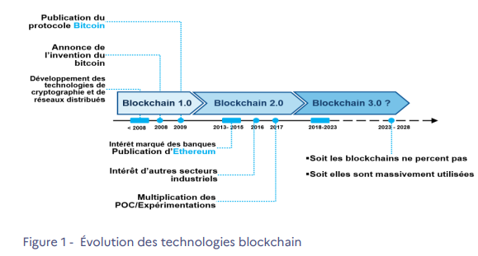**2022** : Un rapport demandait par la (DARPA) Defense Advances Research Projects Agency, avance que un blockchain peut être excessivement centralisée en exploitant les faiblesse des propriétés de son implémentation.

*Rapport final sur la blockchain – Gouvernement Français*

**Lister les utilisations actuelles de la blockchain et proposez une classification--------------------**

Utilisations actuelles :

* **Banque / Finance** : Validation de transaction sans l’intermédiaire d’une chambre de compensation.
* **Assurance** : Automatisation des procédures de remboursement et allégement de certaines formalités
* **Logistique**: Assurer une traçabilité des produits ainsi que les divers interventions / Alléger les formalités.
* **Energétique** : Possibilité de mettre en place un système d’achat revente d’énergie pour équilibrer l’offre et la demande.
* **Données de santé** : sécurisation des données auxquels seule la personne propriétaire a accès
* **Identité** : comme pour les données de santé, protection de son identité pour se connecter à certains services
* **Général** : En général la blockchain permet le stockage, la conservation et la transmission d’information.

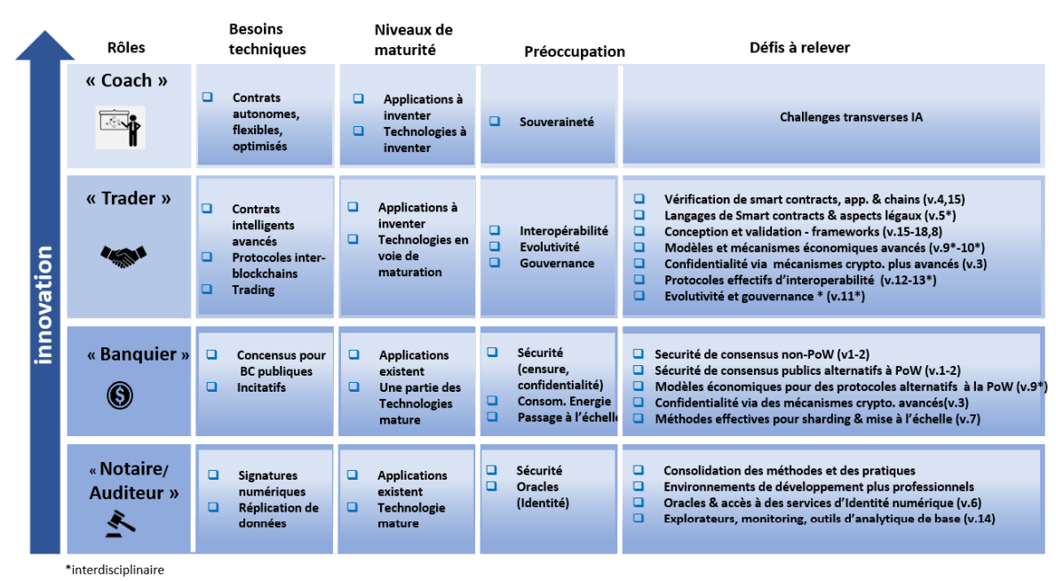

**Enfin, choisissez un des exemples d’utilisation et expliquez-le sur 3 chapitres : résumé, -----avantages et inconvénients.**

**Logistique :**

Résume :

L’utilisation des blockchains dans la logistique peuvent être utilisé pour la traçabilité et la modification de produits. Nous pouvons suivre rapidement à quelle étape est un produit ou quel service a modifié le produit en dernier. Il permet aussi d’avoir un historique sur les changements apportés et par qui. Il pourrait servir aussi dans l’agro-alimentaire.

Avantages :

La possibilité d’avoir un historique complet non modifiable et transmissible rapidement et à toutes les personnes du projet. Il y a aussi une économie de papier

Inconvénients : Pas utilisable partout …

Timing : 60’ (+20’ mise en commun)

Document c_Inf-M107_P_0001_useOfBlockchain_VISA.docx à rendre sous c:\temp

Source :

<https://fr.wikipedia.org/wiki/Blockchain#Travaux_ant%C3%A9rieurs>

<https://fr.wikipedia.org/wiki/Arbre_de_Merkle>

<https://fr.wikipedia.org/wiki/Cryptomonnaie#Histoire_des_cryptomonnaies>

<https://www.economie.gouv.fr/entreprises/blockchain-definition-avantage-utilisation-application>

<https://www2.assemblee-nationale.fr/15/missions-d-information/missions-d-information-communes/chaines-de-blocs/a-la-une/presentation-du-rapport-de-la-mission-sur-les-usages-des-chaines-de-blocs-et-autres-technologies-de-certification-de-registres>

<https://www.entreprises.gouv.fr/files/files/etudes-et-statistiques/rapport-final-blockchain.pdf?v=1692355067>

https://finance-heros.fr/blockchain-definition-technologie-crypto/#:~:text=Les%20inconv%C3%A9nients%20de%20la%20blockchain&text=La%20s%C3%A9curit%C3%A9%20justement%2C%20c'est,et%20fait%20souvent%20l'actualit%C3%A9.